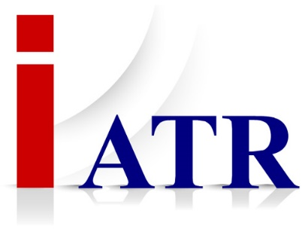
Проект

ИТОГОВЫЙ ДОКУМЕНТ
международной конференции по вопросам участия СМИ
в противодействии терроризму

г. Лимассол, Республика Кипр
23 октября 2019 г.

Мы, участники международной конференции, посвященной участию СМИ в противодействии терроризму, отмечаем, что в последнее время произошли значительные изменения в международной политике, медиаландшафте и аудитории. В частности, мы отмечаем заметное сращивание терроризма и праворадикальных движений во многих странах.

Участники конференции считают, что в этой ситуации главная задача международного журналистского сообщества - разработка интеллектуальных подходов для противодействия идеологии терроризма.

В частности, участники конференции обращают внимание всех журналистов на следующие вопросы:
- Как профессиональной журналистике сохранить доверие аудитории в эпоху фейковых новостей?
- Как мобилизовать ресурсы блогеров и ютьюберов на борьбу с терроризмом и пропагандой ненависти?
- Есть ли новые пути сотрудничества СМИ, дипломатов и органов безопасности разных стран в борьбе против терроризма?

Конференция отмечает важность доклада «Лаборатории Касперского» о существующих угрозах в Интернете и опасности кибертерроризма.

Участники конференции отмечают продуктивный вклад в ее работу представителей многих национальных общественных и государственных организаций, включая Союзы журналистов Кипра и России, Министерств иностранных дел Кипра и России, Федерального агентства РФ по печати и массовым коммуникациям.

Участники конференции выражают уверенность, что Оргкомитет примет приглашение президента Республики Кипр Никоса Анастасиадиса о проведении на Кипре в 2020 г. следующей международной конференции по вопросам участия СМИ в противодействии терроризму.

Участники конференции предлагают Международной академии телевидения и радио (IATR) сформировать Рабочую группу конференции и предложить всем ее участникам до 31 октября 2019 г. внести свои уточнения и дополнения к этому документу. Согласованный вариант Итогового документа будет опубликован в СМИ разных стран, а также направлен в соответствующие национальные и международные организации.

